Краевое государственное казённое общеобразовательное учреждение, реализующее адаптированные основные общеобразовательные программы, «Школа №4» г.Амурск

Индивидуальный подход к каждому обучающемуся - это необходимое условие построения новой, действительно современной и эффективной системы образования, предусматривающий всестороннее изучение учащихся и разработку соответствующих мер педагогического воздействия с учетом выявленных особенностей. Одно из решений проблемы повышения позитивной мотивации на логопедических занятиях - создание индивидуальной поурочной карточки для обучающегося, в которой содержатся практические задания и упражнения. Эта форма работы с детьми позволяет на разных уровнях обучения, учитывая особенности обучающегося, создавать ситуацию успеха.

Разработчик:
Магулий Наталья Фёдоровна, учитель – логопед высшей квалификационной категории, Почетный работник общего образования РФ

Тема занятия: «Развитие умения выполнять анализ и синтез слова»
Область применения:

Логопедическое занятие разработано и апробировано учителем-логопедом высшей квалификационной категории в 1 классах КГКОУ школы № 4 г.Амурска
Содержание логопедического занятия разработано с учётом индивидуальных возрастных, психологических, физиологических особенностей детей; направлено на решение проблемы повышения позитивной мотивации обучающихся. В процессе занятия развиваются коммуникативные компетенции учащихся через формирование жизненных и социально – бытовых навыков.

Возрастная группа: обучающиеся 1,1 дополнительного классов с ЗПР

Цель: обучающиеся научатся выполнять анализ и синтез слова, опираясь на знания о гласных и согласных звуках. определять их количество в слове в различных звуковых позициях. Получат возможность научиться находить твёрдые и мягкие согласные в слова называющих животных, научатся составлять небольшой рассказ о животном..
Задачи:
1.Актуализировать субъективный опыт учащихся по теме «Гласные и согласные звуки речи».
2.Обеспечить развитие у обучающихся умений применять знания в разнообразных ситуациях с учётом их развития.
3.Обеспечить понимание учащимися цели занятия, научить применять полученные знания на практике.
4.Развивать знания об окружающем мире.

Ресурсы: компьютер, презентация занятия с использованием ИКТ, индивидуальные поурочные карточки с заданиями, мяч, рабочие тетради, картинки с изображением животного мира.
Речевой материал: отработка умения строить ответ развёрнутыми предложениями, используя обороты речи «Я думаю…», « Я считаю, что…»

Логопедическое занятие с учащимися 1-го дополнительного
класса с ЗПР
«Развитие умения выполнять анализ и синтез слова»

Индивидуальная поурочная карточка _учени (ка,цы) 1 дополнительного класса
Ф.И.__________________________________________________________
Тема: Развитие звукобуквенного и слогового
анализа и синтеза слова
Задания
1.Запиши буквами гласные звуки первого ряда__________________________
2. Запиши буквами гласные звуки второго ряда_______________________
3. В таблице укажи количество (сколько всего):
Определи у месяца время года | гласных | слогов | сколько согласных |  | букв | звуков
 |  |  | твёрдых | мягких
февраль
апрель
март
август
4.Запищи слова - названия животных, в которых есть мягкие согласные звуки:

- _____________________________________________________________

5.Запиши слова - названия животных, в которых только твёрдые согласные звуки
- _____________________________________________________________

- _________________________________________________________
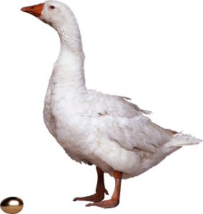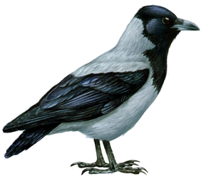

6. Какое животное тебе нравится ,почему? Расскажи о нём,какое оно по цвету,размеру,характеру. Можно ли с им подружиться?

Литература:
1. Ястребова А.В., Т.П.Бессонова. Обучаем читать и писать без ошибок. Комплекс упражнений для работы учителей-логопедов с младшими школьниками по предупреждению и коррекции недостатков чтения и письма. М.: АРКТИ, 2007. — 360 с.
2.Лалаева Р.И., Серебрякова Н.В., Зорина С.В. Нарушения речи и их коррекция у детей с задержкой психического развития. ВЛАДОС, 2003.-304с.
Интернет-ресурсы:
1.http://1/smartmoms.ru/
2.http://goole/ru/

